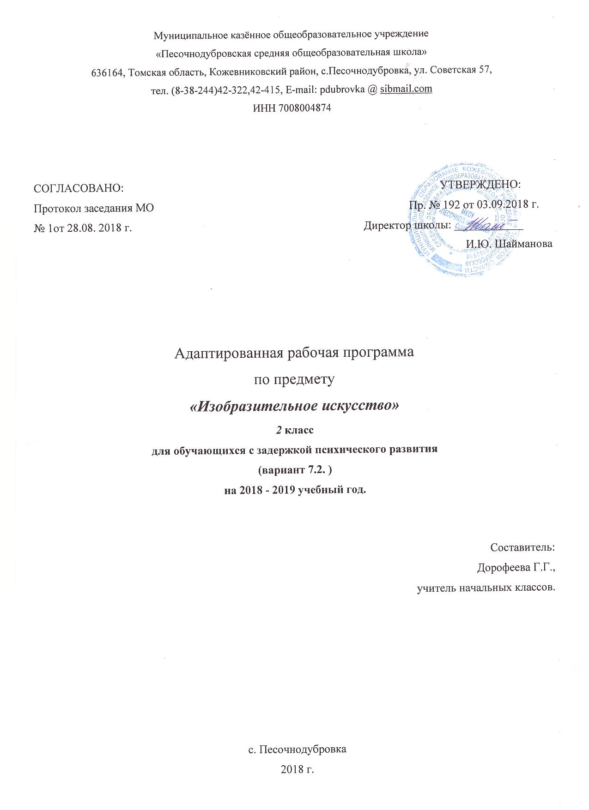

- Пояснительная записка.
Адаптированная рабочая программа составлена на основе Федерального государственного образовательного стандарта начального общего образования (ФГОС НОО) обучающихся с ОВЗ и примерной адаптированной основной общеобразовательной программы начального общего образования обучающихся с ЗПР (вариант 7.2). Программа отражает содержание обучения предмету «Изобразительное искусство» с учетом особых образовательных потребностей, обучающихся с ЗПР.
Сущность специфических для варианта 7.2. образовательных потребностей в приложении к изучению предмета раскрывается в соответствующих разделах пояснительной записки, учитывается в распределении учебного содержания по годам обучения и в календарно-тематическом планировании.
Предмет «Изобразительное искусство» направлен на эстетическое воспитание обучающихся, обучение умению передавать в продуктах деятельности свои представления, эмоции, чувства, технически грамотно строить композицию рисунка. Предмет имеет общеразвивающее и коррекционное значение.
Общая цель изучения предмета «Изобразительное искусство» в соответствии с примерной адаптированной образовательной программой (ПрАООП) заключается в:
- создании условий, обеспечивающих усвоение изобразительного, творческого, социального и культурного опыта учащимися с ЗПР для успешной социализации в обществе и усвоения ФГОС НОО;
- приобретении первоначального опыта изобразительной деятельности на основе овладения знаниями в области искусства, изобразительными умениями и проектной деятельностью;
- формировании позитивного эмоционально-ценностного отношения к искусству и людям творческих профессий.
В соответствии с АООП определяются общие задачи курса:
- накопление первоначальных впечатлений о живописи и скульптуре, получение доступного опыта художественного творчества;
- освоение культурной среды, дающей ребенку впечатления от искусства, формирование стремления и привычки к посещению музеев;
- развитие опыта восприятия и способности получать удовольствие от произведений изобразительного искусства, выделение собственных предпочтений в восприятии искусства;
- формирование простейших эстетических ориентиров (красиво и некрасиво) в практической жизни ребенка и их использование в организации обыденной жизни и праздника;
- развитие продуктивного и репродуктивного воображения;
- совершенствование ручной моторики и пространственных ориентировок;
- овладение практическими умениями самовыражения средствами изобразительного искусства.

- Общая характеристика и коррекционно-развивающее значение учебного предмета
Изучение предмета способствует эстетическому воспитанию. Предполагаемые групповые формы работы по созданию панно и коллажей способствуют формированию первоначальных умений делового общения, коммуникативных универсальных учебных действий. Актуальным остается внимание к совершенствованию мелких, дифференцированных движений пальцев и кисти рук, зрительно-двигательной координации, выработке изобразительных навыков.
Реализация данного предмета предусматривает предметно-практическую изобразительную деятельность. Возможность практически осваивать изобразительные способы действия раскрывают потенциальные возможности детей. Уточняются знания о геометрических формах, цветах, включаются новые для обучающегося термины, что способствует расширению словарного запаса, обогащению знаний о мире.
Содержание программы представлено видами работ с различными материалами: красками, пластилином, бумагой и картоном. Большое внимание уделяется совершенствованию мелких, дифференцированных движений пальцев и кисти рук, зрительно-двигательной координации, выработке изобразительных навыков. Развивается продуктивное воображение (опредмечивание пятен).
Программа «Изобразительное искусство» предусматривает чередование уроков индивидуального практического творчества учащихся и уроков коллективной творческой деятельности.
Поощряются коллективные формы работы: работа по группам; индивидуально-коллективная работа (каждый выполняет свою часть для общего панно или постройки), поскольку они позволяют формировать коммуникативные умения.
Обсуждение детских работ с точки зрения их содержания, выразительности, оригинальности активизирует внимание детей, формирует опыт творческого общения.
Периодическая организация выставок дает детям возможность заново увидеть и оценить свои работы, ощутить радость успеха. Выполненные на уроках панно и коллажи могут быть применяться в оформлении школы.
Предмет «Изобразительное искусство» позволяет успешно корригировать типичные для школьников с ЗПР дисфункции (недостатки моторики, пространственной ориентировки). Помимо общеразвивающего значения, каждый урок по предмету призван формировать регулятивные действия. От обучающихся требуют вербализовать свои замыслы, построить план действий, соотнести полученный результат с запланированным. Все в совокупности составляет коррекционное значение предмета.

Значение предмета в общей системе коррекционно-развивающей работы
Предмет «Изобразительное искусство» позволяет наиболее достоверно проконтролировать наличие позитивных изменений по следующим пунктам, традиционно закладываемых в перечень коррекционных задач:
- развитие ручной моторики;
- совершенствование пространственных ориентировок;
- развитие первоначальных умений планирования и использования плана в ходе реализации деятельности;
- совершенствование художественного вкуса (подбор сочетаемых цветов и форм, гармония размеров);
- формирование учебного высказывания (оценочные суждения);
- формирование навыков совместной деятельности при создании общих продуктов.
Психокоррекционная направленность заключается также в расширении и уточнении представлений об окружающей предметной и социальной действительности, что реализуется за счет разнообразных заданий, стимулирующих интерес младшего школьника с ЗПР к себе и к миру.
Требования речевых отчетов и речевого планирования, постоянно включаемые процесс выполнения работы, способствуют появлению и совершенствованию рефлексивных умений, которые рассматриваются как одно из важнейших психологических новообразований младшего школьника.
Коррекция сенсомоторного развития осуществляется посредством развития мелкой работы пальцев, кисти рук, формирования зрительно – двигательной, речедвигательной координации, установления и активизации межанализаторных связей, коррекции недостатков мелкой и общей моторики.
Коррекция содержательной стороны умственного развития, обучающегося осуществляется через расширение представлений об окружающем мире, расширение и уточнение представлений об окружающей предметной и социальной действительности.
Коррекция операциональной стороны познавательной деятельности происходит через развитие наглядно-образного мышления, развитие речи, памяти, процессов анализа и синтеза, сравнения, обобщения, абстрагирования в процессе рисования и включения произвольности внимания.
Коррекция отдельных сторон психической деятельности осуществляется через развитие восприятия, зрительной памяти и внимания, формирование представлений о свойствах предметов (цвет, форма, величина) и способах их изображения, развитие пространственных представлений и ориентации.
Коррекция регулятивной стороны познавательной деятельности происходит через формирование умений ориентироваться в задании (анализировать объект, в пространстве и на плоскости), предварительно планировать ход работы над изображением, замыслом рисунка (устанавливать логическую последовательность осуществления изображения, определять приемы работы и инструменты, нужные для выполнения рисунка), осуществлять контроль за своей работой (определять правильность действий и результатов в соответствии с намеченной целью, оценивать качество изображения). А также формирование рефлексивных умений, которые рассматриваются как одно из важнейших психологических новообразований младшего школьника.
Коррекция и компенсация недостатков развития эмоционально-волевой сферы заключается в формировании адекватной реакции на неудачи, поощрении самостоятельного преодоления трудностей, создании ситуаций для переживания успеха, усилении мотивации достижения.

- Место учебного предмета в учебном плане
На изучение предметного курса «Изобразительное искусство» во 2 классе отводится 34 ч в год (34 учебные недели по 1 часу в неделю)

- Личностные, метапредметные и предметные результаты освоения учебного предмета
Личностные УУД:
- формирование чувства гордости за культуру и искусство Родины, своего народа;
- формирование уважительного отношения к культуре и искусству других народов нашей страны и мира в целом;
- понимание особой роли культуры и искусства в жизни общества и каждого отдельного человека;
- формирование эстетических потребностей, ценностей и чувств;
- развитие этических чувств, доброжелательности и эмоционально-нравственной отзывчивости, понимания и сопереживания чувствам других людей;
- овладение навыками коллективной деятельности в процессе совместной творческой работы в команде одноклассников под руководством учителя;
- развитие умения сотрудничать с товарищами в процессе совместной деятельности;
- умение обсуждать и анализировать собственную художественную деятельность и работу одноклассников.
Метапредметные УУД:
- освоение способов решения проблем творческого и поискового характера;
- развитие умения сравнивать, анализировать. выделять главное, обобщать;
- формирование умения понимать причины успеха/неуспеха учебной деятельности и
способности конструктивно действовать;
- освоение начальных форм познавательной и личной рефлексии;
- овладение умением вести диалог, распределять функции и роли в процессе выполнения творческой коллективной работы;
- развитие умения строить рационально самостоятельную творческую деятельность, умение организовывать место занятий;
- использование средств информационных технологий для решения
- различных учебно-творческих задач, выполнение творческих проектов, отдельных упражнений по живописи, графике, моделированию.
Предметные:
- сформированность первоначальных представлений о роли изобразительного искусства в жизни
- человека, его роли в духовно-нравственном развитии человека;
- развитие эстетических чувств, умение понимать и видеть красивое, дифференцировать
красивое от «некрасивого», высказывать оценочные суждения о произведениях искусства, воспитание активного эмоционально-эстетического отношения к произведениям искусства;
- овладение элементарными практическими умениями и навыками в различных видах художественной деятельности (изобразительной, декоративно-прикладной и народного искусства, скульптуры, дизайна и других);
- овладение навыками моделирования из бумаги, лепки из пластилина, навыками изображения средствами аппликации и коллажа, умением компоновать на плоскости листа и объема задуманный художественный образ.

- Содержание учебного предмета
Чем и как работают художники? (9 ч) .
Три основные краски создают многоцветье мира. Пять красок — все богатство цвета и тона. Выразительные возможности аппликации.
Выразительные возможности графических материалов.
Выразительность материалов для работы в объеме.
Изображение животных родного края по впечатлению и по памяти.
Выразительные возможности бумаги. Для художника любой материал может стать выразительным (обобщение темы).
Реальность и фантазия (7 ч).
Изображение и реальность. Изображение и фантазия. Украшение и реальность.
Украшение и фантазия. Постройка и реальность. Постройка и фантазия.
Братья - Мастера Изображения, Украшения и Постройки всегда работают вместе (обобщение темы).
О чем говорит искусство (9 ч).
Выражение характера изображаемых животных.
Выражение характера человека в изображении (мужской образ). Выражение характера человека в изображении (женский образ). Образ человека и его характер, выраженные в объеме.
Изображение природы в разных состояниях.
Выражение характера человека через украшение. Выражение намерений через украшение.
Совместно Мастера Изображения, Украшения, Постройки создают дома для сказочных героев (обобщение темы)
Как говорит искусство (8 ч).
Цвет как средство выражения: теплые и холодные цвета. Борьба теплого и холодного. Цвет как средство выражения: тихие (глухие) и звонкие цвета.
Линия как средство выражения: ритм линий. Линия как средство выражения: характер линий.
Ритм пятен как средство выражения. Пропорции выражают характер.
Ритм линий и пятен, цвет, пропорции — средства выразительности.
Обобщающий урок года.

Учебно – тематический план.

№ п/п | Название разделов | Кол – во часов | В том числе на:
 |  |  | Экскурсии | Практические работы
1 | Чем и как работают художники | 9 |  | 9
2 | Реальность и фантазия | 7 | 1 | 6
3 | О чём говорит искусство | 9 |  | 9
4 | Как говорит искусство | 9 | 1 | 8
Итого |  | 34 | 2 | 32

- Календарно – тематическое планирование
№  урока | Тема урока | Вид контроля, форма | Дата
Чем и как работают художники. 9час.
1. | Вводный инструктаж по ТБ и ПБ. Инструкции № 29, №1.  Цветочная поляна. Цветовой круг.  Рисунок о лете. (рисование по памяти и впечатлению). | текущий  Правила безопасности  Выставка рисунков | 4.09
2 | Настроение в природе. Радуга на грозовом небе.  Природная стихия гроза, извержение вулкана, туман, буря, дождь…(смешение цветных красок с черной и белой). | Текущий  Правила безопасности  Выставка рисунков | 11.09
3 | Выразительные возможности восковых мелков.  Букет осени. | Текущий  Правила безопасности Выставка рисунков | 18.09
4 | Выразительные возможности восковых мелков.  Золотая рыбка | текущий  беседа  Правила безопасности Выставка работ | 25.09
5 | Выразительные возможности аппликации.  Осенний лес. Аппликация из осенних листьев. | Текущий  Правила безопасности Выставка рисунков | 2.10
6 | Выразительные возможности графических материалов. Линия-выдумщица.  Волшебный лес | Текущий  Правила безопасности Выставка рисунков Коллективная работа | 9.10
7 | Выразительность материалов для работы  в объеме (работа с целым куском пластилина) Пингвинчик на льдине. | текущий  Правила безопасности Выставка рисунков | 16.10
8 | Приёмы создания геометрических форм (конуса, цилиндра, прямоугольника) из бумаги. Родное село | текущий  Правила безопасности Выставка работ | 23.10
Реальность и фантазия. 7часов.
9 | Изображение и реальность. Птицы родного края. (Павлин). | текущий  Правила безопасности Выставка работ | 6.11
10 | Сказочная птица  Изображение и фантазия. | текущий  Правила безопасности Выставка работ | 13.11
11 | Украшение и реальность.  Веточки деревьев с росой. Паутинка. Узор на стекле. | текущий  Правила безопасности Выставка работ | 20.11
12 | Украшение и фантазия. Украшаем кокошник  и сарафан. | текущий  Правила безопасности Выставка работ. | 27.11
13 | Постройка и реальность.  Подводный мир. | Участие в создании коллективной работы. | 4.12
14 | Мой дом. Постройка и реальность.  Виртуальная экскурсия Постройка и фантазия. | текущий  Правила безопасности Выставка работ | 11.12
15 | Проект «Мы готовимся к Новому Году». Новогодние украшения для зала, комнаты. | Текущий ПБ на занятиях  Выставка работ  Коллективная работа | 18.12
16 | Сказочный город . Постройка и фантазия.  (индивидуально-групповой проект) | текущий  Правила безопасности Выставка работ  Коллективная работа | 25.12
О чем говорит искусство. 9 час
17 | Море.  Выражение отношения к окружающему миру через изображение природы. | текущий  Правила безопасности Выставка работ | 15.01
18 | Четвероногий герой. Пластилин.  Выражение характера изображаемых животных. | текущий  Правила безопасности Выставка работ | 22.01
19 | Образ человека и его характер в объеме (мужской образ). Сказочный мужской образ. (Пластилин) | текущий  Правила безопасности Выставка работ | 29.01
20 | Выражение характера человека через украшение  Украшение готовых форм доспехов. | текущий  Правила безопасности Выставка работ | 5.02
21 | Выражение характера человека через конструкцию и декор. Славные защитники Отечества. | текущий  Правила безопасности Выставка работ | 12.02
22 |  |  | 19.02
23 | Украшение готовых форм кокошников  Выражение характера человека через украшение | текущий  Правила безопасности Выставка работ | 26.02
24 | Образ человека и его характер.  Женский образ.Портрет противоположных по характеру сказочных женских образов (Золушка и злая мачеха, баба Бабариха и Царевна-Лебедь, добрая и злая волшебницы). | текущий  Правила безопасности Выставка работ | 5.03
25 | Дома для сказочных героев.  Изображение дома доброй феи и сказочной колдуньи | текущий  Правила безопасности Выставка работ  Создание коллективного панно. | 12.03
Как говорит искусство. 9час.
26 | Чудо - коврик.  Тёплые и холодные цвета. Борьба тёплого и холодного. | текущий  Правила безопасности Выставка работ | 19.03
27 | Цвет как средство выражения: тихие (глухие) и звонкие цвета. Весна идет.Пейзаж. | текущий  Правила безопасности Выставка работ | 2.04
28 | Пятно как средство выражения. Изображение силуэтных композиций (пастель, восковые мелки). | текущий  Правила безопасности Выставка работ | 9.04
29 | Ритм и движение пятен как средство выражения. Мыльные пузыри. | текущий  Правила безопасности Выставка работ | 16.04
30 | Весенний ручеёк Весенняя поляна.Дерево  Линия как средство выражения: ритм линий. | текущий  Правила безопасности Выставка работ | 23.04
31 | Пропорции и характер. Птички.  Создание коллективного панно «Весна. Шум птиц». | текущий  Правила безопасности Выставка работ  Коллективная работа | 30.04
32 | Открытка ветерану. | текущий  Правила безопасности  Выставка работ | 7.05
33 | Обобщающий урок года «Искусство и ты».  В музее у веселого художника.(обобщающий урок) | текущий  Правила безопасности Выставка работ | 14.05
34 | Урок путешествие. Путешествие с Бабой Ягой.  Итоговый урок года. | текущий  Правила безопасности Выставка работ | 21.05  28.05

7.Описание материально-технического обеспечения образовательного процесса

- Учебно-методический комплект
- 1.Изобразительное искусство. Рабочие программы. Предметная линия учебников под редакцией Б. М. Неменского. 1–4 классы : пособие для учителей общеобразоват. учреждений / Б. М. Неменский [и др.]. – М. : Просвещение, 2012.
- Коротеева, Е. И. Изобразительное искусство. Искусство и ты. 2 класс : учеб. для общеобразоват. учреждений / Е. И. Коротеева ; под ред. Б. М. Неменского. – М. : Просвещение, 2012.
- Неменский, Б. М. Изобразительное искусство и художественный труд. 1–4 классы : метод. пособие / Б.М. Неменский [и др.] ; под ред. Б. М. Неменского. – М. : Просвещение, 2010.
2. Интернет-ресурсы:
1. Единая коллекция Цифровых Образовательных Ресурсов: http://school-collection.edu.ru
2. Справочно-информационный Интернет-портал: http://www.gramota.ru
3. Официальный сайт Образовательной системы «Школа России» : http://www.school.ru
4. Я иду на урок (начальная школа, материалы к уроку) : http://nsc.1september.ru/urok
5. Презентации уроков «Начальная школа»: http://nachalka.info/about/193
3. Наглядные пособия:
- Репродукции картин великих художников
- Раздаточный и наглядный материал (муляжи фруктов, овощей, грибов)
- Тематические таблицы:
- Русское народное декоративно-прикладное искусство
- Аппликация
- Моделирование
- Лепка из пластилина орнамента, овощей, фруктов, грибов
- Наброски кистью птиц
- Последовательность рисования чучела птицы
- Узор в круге
- Примеры национальных орнаментов
- Тематические папки «Мир в картинках»
- Овощи
- Водный транспорт
- Насекомые
- Рептилии и амфибии
- Цветы
- Полхов –Майдан

- Технические средства обучения:
- Компьютер.
- Интерактивная доска
- Мультимедийный проектор.
- Принтер
5. Учебно-практическое оборудование:
1. Классная доска с магнитной поверхностью и набором приспособлений для крепления таблиц, схем.

